КОНКУРСНОЕ ЗАДАНИЕ

ЛАНДШАФТНЫЙ ДИЗАЙН
37 Landscape Gardening
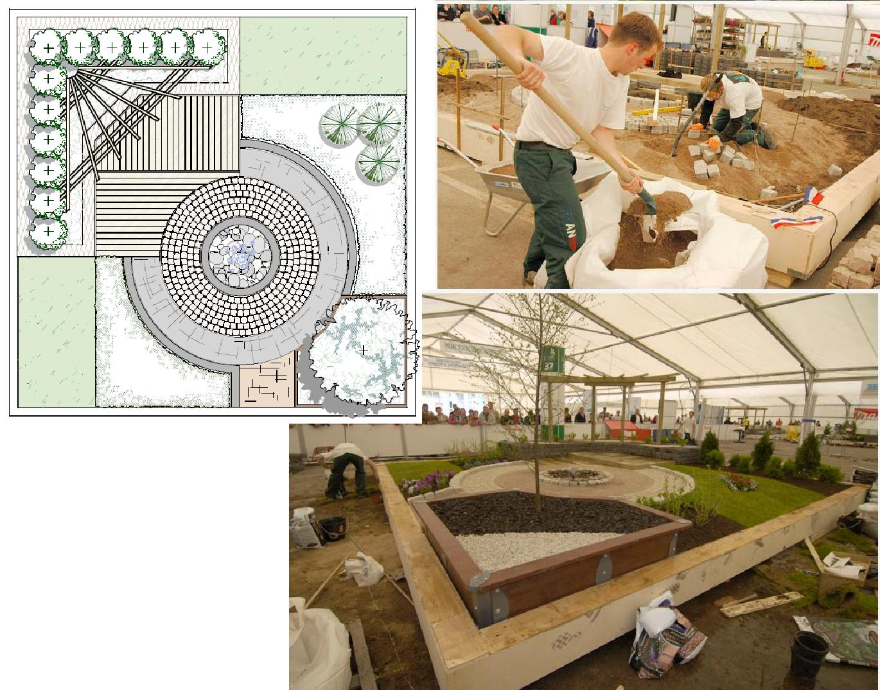
ОГЛАВЛЕНИЕ

- ВВЕДЕНИЕ………………………………………………………………...……3

- КОНКУРСНОЕ ЗАДАНИЕ ……………………………………………………4

ПРИЛОЖЕНИЕ…………… ……………………………………………………..9

Национальный эксперт: Кулаева Н.Ю.
Эксперты: Даниловская Е.А., Дубкова А.Е, Шарова Н.Г.

2

1 ВВЕДЕНИЕ

Цель настоящего конкурса:

- Совершенствование форм и методов закрепления знаний и умений.

- Определение кандидата для участия в чемпионате WorldSkills.

Конкурс по компетенции «Дизайнер ландшафта» - это командное соревнование, предполагающее команду из двух человек. Согласно конкурсному заданию оценивается мастерство и умение участников справляться с профессиональными задачами.

Отборочные соревнования по компетенции «Ландшафтный дизайн» состоят из одного практического модуля содержание, которого соответствуют Федеральному Государственному Образовательному Стандарту и требованиям международного движения WorldSkills.

3

2 КОНКУРСНОЕ ЗАДАНИЕ

2.1 Формат конкурсного задания

При выполнении конкурсного задания конкурсанты работают в команде по 2 человека. Продолжительность конкурса три дня. Максимальное время выполнения проекта – 21час. Работу по конкурсному заданию необходимо разместить в границах экспо-места площадью 9 м² (3х3м).

Конкурсное задание состоит из одного практического модуля и включает в себя создание небольшого сада с использованием различных материалов.

Пространство экспо-места должно быть все заполнено. Работа команды участников оценивается каждый день.

Конкурсное задание должно выполняться без посторонней помощи и соответствовать нормативным требованиям безопасности и охраны окружающей среды. За день до начала конкурса все материалы,

оборудование и инструменты должны быть размещены на каждом рабочем месте. Эксперты проверяют количество и качество выделенных ресурсов для обеспечения рабочих мест. Участники конкурса должны проверить все материалы и рабочее пространство перед началом работы и ознакомиться со списком материалов. Команда использует только те материалы,

оборудование и инструменты, которые были предусмотрены техническим описанием и инфраструктурным листом. Конкурсанты обязаны бережно использовать рабочий инвентарь. После завершения работы необходимо убрать рабочую площадку, приведя ее в чистый и опрятный вид.

4

2.2 Выполнение конкурсного задания

При выполнении конкурсного задания конкурсантам необходимо использовать инструкцию (таблица 1), генеральный план, разбивочный чертеж, рабочие чертежи, детализацию объектов. Генеральный план находится в Приложении А, разбивочный чертеж, рабочие чертежи и детализация объектов конкурсантам будут выданы перед конкурсом.

Таблица 1 – Инструкция по выполнению конкурсного задания

 | А Рабочий процесс
Время выполнения | С1-С3
Параметры работы и | Работу необходимо разместить в границах экспо-
место размещения | места
Условия выполнения | На время проведения конкурса действовать, как
задания | профессионал, сохраняя мастерство и
 | эмоциональную устойчивость. В работе
 | использовать только необходимые материалы и
 | инструменты, все отходы утилизировать. Работу
 | выполнять логично. Соблюдать ТБ и охраны
 | здоровья всей командой.
 | B Дорожное покрытие
Время выполнения | С1
Параметры работы и | Работу необходимо разместить в границах экспо-
место размещения | места, согласно разбивочному чертежу и
 | генеральному плану
Условия выполнения | Вынести дорожно-тропиночную сеть в натуру,
задания | используя рулетку и маркеры, колышки.
 | Создать | дорожно-тропиночную | сеть | с
 | использованием разных видов покрытий, учитывая
 | технологию.
C Кирпичная стена

Время выполнения |  | С1
Параметры работы и |  | Работу необходимо разместить в границах экспо-
место размещения |  | места, | согласно | разбивочному | чертежу,
 |  | генеральному плану и рабочим чертежам
Условия выполнения |  | Установить кирпичную стенку не используя
задания |  | цементно-бетонную смесь.
D Деревянные конструкции и малые архитектурные формы
Время выполнения |  | С2
Параметры работы | и | Работу необходимо разместить в границах экспо-
место размещения |  | места, | согласно | разбивочному | чертежу,
 |  | генеральному плану и рабочим чертежам
 |  |  |  |  | 5

Условия | выполнения |  | Произвести согласно рабочим чертежам сборку
задания |  |  | деревянных |  | конструкций и установку |  | малых
 |  |  | архитектурных форм (МАФ):
 |  |  | - шпалеры или перголы;
 |  |  | - деревянного настила;
 |  |  | - скамьи;
 |  |  | - вазона.
 | E Посадки древесной и цветочной растительности
Время выполнения |  |  | С3
Параметры | работы | и | Работу необходимо разместить в границах экспо-
место размещения |  |  | места, | согласно |  | разбивочному | чертежу,
 |  |  | генеральному плану и рабочим чертежам
Условия | выполнения |  | Подготовить почвенную смесь для посадки
задания |  |  | древесной и цветочной растительности.
 |  |  | Выполнить посадку древесных растений с закрытой
 |  |  | корневой системой.
 |  |  | Выполнить посадку цветочной растительности в
 |  |  | вазоны и кирпичную стенку.
 |  |  | Выполнить |  | санитарную обрезку древесной и
 |  |  | цветочной растительности по необходимости.
 |  |  | Замульчировать декоративной щепой |  |  |  | древесные
 |  |  | посадки.
 |  |  | F Общее впечатление
Время выполнения |  |  | С1-С3
Параметры | работы | и | Работа в границах экспо-места
место размещения
Условия | выполнения |  | Проявить | творческий и индивидуальный подход в
задания |  |  | работе. Законченная работа должна иметь
 |  |  | эстетичный внешний вид.

Оценка конкурсного задания осуществляется по следующим критериям (таблица 2).

Таблица 2 - Критерии оценки

 | Оценочные критерии |  | Оценка
 |  | Субъективная | Объективная | Итого
А Рабочий процесс |  | 15 | 0 | 15
1. | Соблюдение техники безопасности | 3 | 0 | 3
2. | Организация рационального процесса | 3 | 0 | 3
 | работы
 |  |  |  | 6

3. | Работа в команде | 3 | 0 | 3
4. | Умение пользоваться инструментами, | 3 | 0 | 3
 | оборудованием и материалами
5. | Здоровье, безопасность, средства | 3 | 0 | 3
 | индивидуальной защиты
В Дорожное покрытие |  | 7 | 18 | 25
1. | Ширина | 0 | 4 | 4
2. | Длина | 0 | 4 | 4
3. | Горизонталь | 0 | 4 | 4
4. | Технология устройства | 2 | 6 | 8
5. | Соединения плитки в рисунок | 3 | 0 | 3
6. | Общий вид | 2 | 0 | 2
С Кирпичная стена |  | 2 | 8 | 10
1. | Высота | 0 | 2 | 2
2. | Ширина | 0 | 2 | 2
3. | Вертикаль | 0 | 2 | 2
4 | Горизонталь | 0 | 2 | 2
5. | Объект выполнен | 1 | 0 | 1
6. | Эстетичность лицевой стороны | 1 | 0 | 1
D Деревянные конструкции и малые |  | 3 | 17 | 20
архитектурные формы
1. | Установка согласно плану | 1 | 0 | 1
2. | Ширина конструкции | 0 | 4 | 4
3. | Высота, длина конструкции | 0 | 4 | 4
4 | Точность сборки всех элементов | 0 | 6 | 6
5. | Устойчивость всех элементов | 1 | 3 | 4
6. | Правильное использование креплений | 1 | 0 | 1

7

E Посадки древесной и цветочной
растительности |  |  | 8 | 12 |  | 20
1. | Соблюдение технологии посадки |  | 2 | 8 |  | 10
 | древесной и цветочной растительности
2. | Посадки в соответствии посадочному |  | 0 | 4 |  | 4
 | плану
3. | Вертикальность, устойчивость посадок |  | 2 | 0 |  | 2
4. | Эстетичность посадок |  | 2 | 0 |  | 2
5. | Использование инертных материалов |  | 2 | 0 |  | 2
F Общее впечатление |  |  | 10 |  | 0 | 10
1. | Эстетичность внешнего вида |  | 2 |  | 0 | 2
2. | Творческий и индивидуальный подход |  | 2 |  | 0 | 2
3. | Сочетание | комбинация | 2 |  | 0 | 2
 | растительности
4. | Чистота выполненных работ |  | 2 |  | 0 | 2
5. | Общий внешний вид |  | 2 |  | 0 | 2
 |  | Итого: | 45 |  | 55 | 100

Перед началом конкурса Эксперты вносят 30% изменений в

конкурсное задание.

8

ПРИЛОЖЕНИЕ А

ГЕНЕРАЛЬНЫЙ ПЛАН
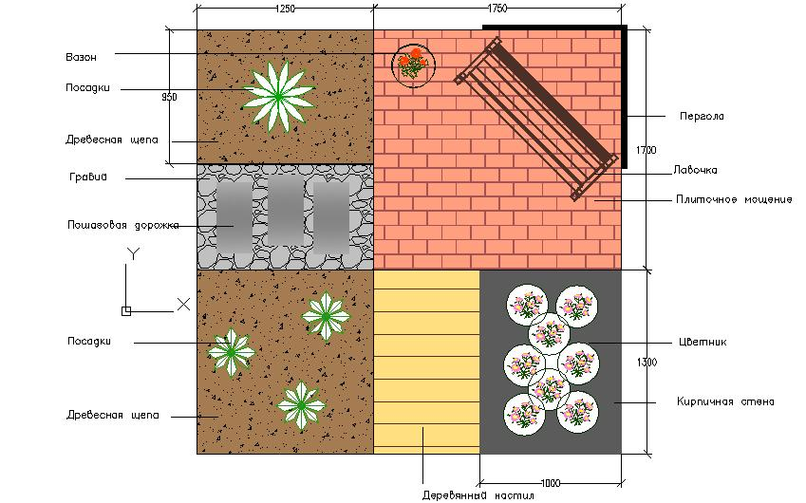

9

